训练（综合）5：
华大新高考联盟高三教学质量测评政治试题（部分）
一、选择题：
12.某社区开展“以物易物，闲置漂流”主题活动，社区居民可以将平日里不再使用的旧电池、旧衣服、旧塑料桶、废旧手机等物品带到社区小广场，置换社区准备好的洗衣液、收纳盒等物品。上述做法有利于( )
①促进商品交换，做到物尽其用
②加快商品流通，方便居民生活
③合理利用资源，保护生态环境
④优化消费结构，提升消费品质
A．①② B．①③ C．②④ D．③④
13.受非洲猪瘟疫情等因素的影响，2019年我国生猪产能持续下滑，猪肉供应偏紧，价格上涨较快，从而导致牛肉、鸡肉等其他肉类产品的需求和价格也随之发生变化。若用S、D分别表示供给和需求曲线，不考虑其他因素，下列图示能正确反映短期内牛肉、鸡肉等其他肉类产品变化趋势的是( )
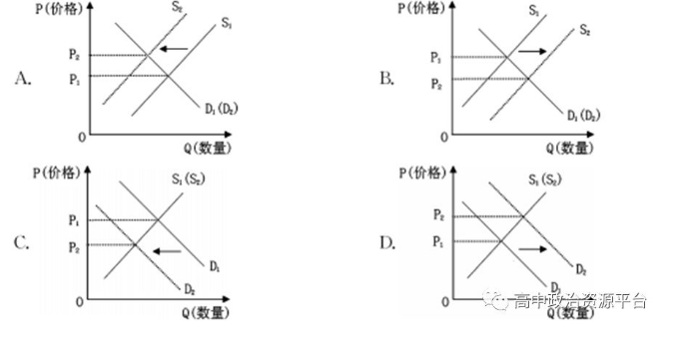14.我国某企业打破了国外技术的封锁和垄断，依靠自主研发生产出了一种具有国际领先水平、可替代进口的特种钢材。虽然该产品的价格远高于普通钢材，但仍供不应求，目前已出口到欧、美等发达国家。该企业的成功主要得益于( )
①立足高端市场，满足个性化需求
②依靠科技进步，提升产品附加值
③发挥价格优势，提高产品竞争力
④坚持自主创新，实现高质量发展
A．①② B．①③ C．②④ D．③④
15.下表是2019年上半年我国部分经济指标的同比增长率。据此可以推出，2019年上半年我国( )
①居民收入增长与经济发展基本同步
②财政支出大于财政收入，赤字风险加剧
③经济发展随财政收入的增加而增长
④进口规模扩大，推动对外贸易平衡发展
A．①③ B．①④ C．②③ D．②④
16. 2019年6月以来，围绕修订《逃犯条例》等问题，香港发生了一系列游行示威活动，随后演变成暴力事件并不断升级。部分极端激进分子撕毁香港基本法，公然挑战“一国两制”底线，严重践踏香港法治，对香港社会秩序造成了极大破坏。这警示我们，作为公民应( )
①坚持权利与义务相统一，珍惜公民权利，自觉履行公民义务
②把国家利益与个人利益结合起来，自觉维护国家的安全和利益
③树立法治意识，遵守宪法和法律，依法打击各种违法犯罪活动
④自觉履行专政职能，保障人民民主，维护国家的长治久安
A．①② B．①④ C．②③ D．③④
17. 2019年是人民政协成立70周年。70年来，在中国共产党的领导下，人民政协高举爱国主义、社会主义旗帜，牢牢把握团结和民主两大主题，在建言资政和凝聚共识上双向发力，为党和国家事业发展作出了巨大贡献。由此可见( )
①民主党派与中国共产党在执政过程中通力合作、肝胆相照
②人民政协作为专门协商的国家机构，是国家发展的重要力量
③人民政协自觉履行职能，在发展协商民主中发挥着重要作用
④我国发挥政党制度优势，推进国家治理体系和治理能力现代化
A．①② B．①③ C．②④ D．③④
18.中美建交40年来，在双方的共同努力下，两国关系取得了历史性重大发展，也经历了极其复杂曲折的历史进程。当前，中美关系再次来到十字路口。对于两国关系，习近平总书记指出，中美合则两利，斗则两伤，合作比摩擦好，对话比对抗好。双方不应该落入所谓冲突对抗的陷阱，而应相互促进、共同发展。材料体现了( )
①维护共同利益是主权国家对外活动的出发点和落脚点
②中国坚持在和平共处五项原则基础上处理国与国的关系
③世界多极化深入发展，国际政治经济新秩序已经形成
④我国外交政策的宗旨是维护世界和平、促进共同发展
A．①② B．①③ C．②④ D．③④
19.在庆祝新中国成立70周年的群众游行中，由中外青年组成的“人类命运共同体”方阵首次亮相，备受关注。各国青年穿着特色服饰，手持中国国旗热情挥舞。虽然制度不同、肤色各异、信仰有别，但无论哪个国家的人民都向往和平、崇尚美好。这表明( )
①中华文化得到了世界各国的广泛认同
②不同民族的文化有着共同的价值追求
③文化交流要做到尊重差异、和睦相处
④文化在交流、借鉴、融合中走向同一
A．①③ B．①④ C．②③ D．②④
20. 2019年9月29日，中共中央总书记、国家主席、中央军委主席习近平向于敏、袁隆平等42位国家勋章和国家荣誉称号获得者颁授勋章奖章并发表重要讲话强调，崇尚英雄才会产生英雄，争做英雄才能英雄辈出。我国隆重表彰为新巾国建设和发展作出杰出贡献的功勋模范人物，这有利于( )
①更好地发挥先进文化对经济社会发展的决定作用
②推动中华优秀传统文化创造性转化、创新性发展
③引导人们将社会主义核心价值观内化于心、外化于行
④推动全社会崇尚英雄、学习英雄，弘扬民族精神和时代精神
A．①② B．①④ C．②③ D．③④
21.下列选项与漫画所蕴含的哲理一致的是( )
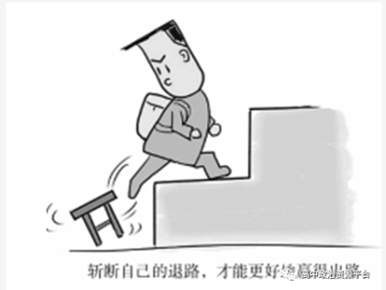

A．不畏浮云遮望眼，自缘身在最高层
B．投之亡地然后存，陷之死地然后生
C．山重水复疑无路，柳暗花明又一村
D．纸上得来终觉浅，绝知此事要躬行
22. 2019年，新中国迎来了70周年华诞。历尽千辛万苦、越过千山万水，70年来，中国大地沧桑巨变，中华民族迎来了从站起来、富起来到强起来的伟大飞跃，迎来了实现伟大复兴的光明前景。新中国70年来的奋进历程反映的辩证法道理有
①规律是客观的，是不以人的意志为转移的
②事物发展的前途是光明的，道路是曲折的
③事物发展的实质是量变与质变的辩证统一
④辩证的否定是事物联系和事物发展的环节
A．①② B．①③ C．②④ D．③④
23.顺应经济社会发展的新形势，党的十九届四中全会在公有制为主体、多种所有制经济共同发展的基础上，将按劳分配为主体、多种分配方式并存，社会主义市场经济体制上升为基本经济制度。我国基本经济制度的这一调整体现了
①坚持一切从实际出发，实事求是
②认识是一个不断反复的循环过程
③生产关系一定要适合生产力状况
④上层建筑一定要适合经济基础状况
A．①③ B．①④ C．②③ D．②④
38．阅读材料，完成下列要求。（14分）
当前，第五代移动通信技术(5G)正阔步前行，它将以全新的网络架构，开启万物广泛互联、人机深度交互的新时代。5G将对汽车、媒体娱乐、公共交通、医疗、金融服务、农业、零售、能源和工业、公共安全、制造等十大领域产生深刻影响，并使自动驾驶、人工智能等技术真正具备规模商用条件，带动社会创新能力和生产效率的极大提高。业界认为，作为新兴通用目的技术，5G技术的商用化将重塑传统产业发展模式，成为经济社会发展的关键动力，推动我国数字经济发展迈上新台阶。
中国的5G技术一直走在世界前端。近年来，我国一些科创企业依托5G技术，积极开拓海外市场，5G或将成为继高铁之后的又一张国家名片。2019年6月，工信部正式向中国电信、中国移动、中国联通、中国广电发放5G商用牌照，标志着我国正式进入5G商用元年。
结合材料和所学经济知识，说明5G技术对我国经济社会发展的积极影响。

